2024届贵州省贵阳市六校高三联合考试生物试题（二）
学校:___________姓名：___________班级：___________考号：___________

一、单选题
1．PET-CT是一种使用示踪剂的影像学检查方法，所用示踪剂由细胞能量代谢的主要能源物质改造而来，进入细胞后不易被代谢，可以反映细胞摄取能源物质的量。关于这种示踪剂说法不合理的是（ ）
A．此物质可用于对代谢疾病的诊断等医学领域
B．该物质水解可导致部分键断裂
C．此物质改造前和脂肪的组成元素一致
D．该物质改造前可能与斐林试剂发生反应而产生砖红色沉淀
2．下列有关细胞结构和其生命历程的说法，不正确的是（ ）
A．植物体部分细胞分化形成叶肉细胞的过程中，核遗传物质没有发生改变，但细胞内叶绿体数量增多
B．衰老细胞内的色素沉积会妨碍细胞进行物质运输
C．细胞的分裂、分化、衰老、凋亡和坏死对生物体均有积极的意义
D．细胞自噬是指在一定条件下细胞会将受损或功能退化的细胞结构等通过溶酶体降解后再利用
3．ABC转运蛋白是一类跨膜转运蛋白，参与细胞吸收多种营养物质，每一种ABC转运蛋白对物质运输具有特异性。ABC转运蛋白的结构及转运过程如图1所示，下列有关叙述正确的是（ ）
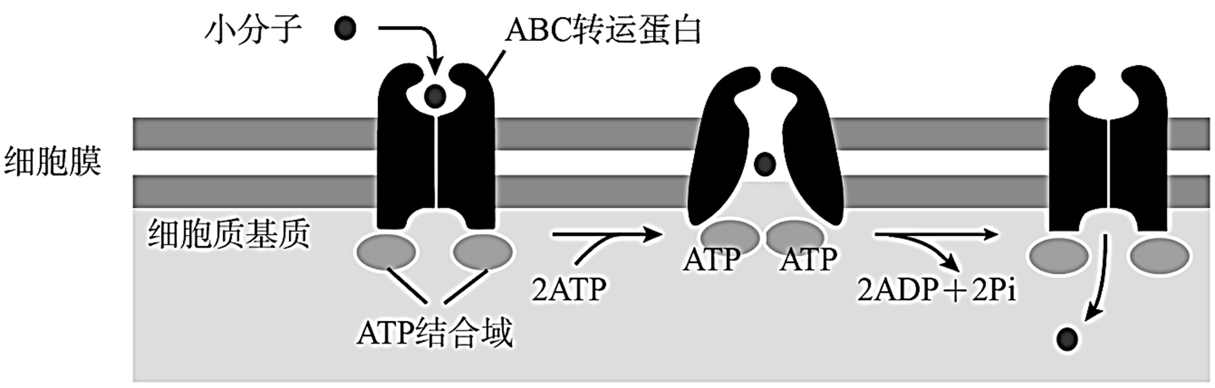
A．若有氧呼吸受阻，ABC转运蛋白完成转运过程的速率会受到影响
B．ABC转运蛋白可协助葡萄糖顺浓度梯度进入细胞
C．Cl⁻和氨基酸依赖同一种ABC转运蛋白跨膜运输
D．ABC转运蛋白可提高水分子的跨膜运输速度
4．基因和性状的研究是遗传学研究的基础，下列有关基因和性状说法正确的是（ ）
A．同一性状个体自交，若后代出现了新的性状，则新性状为隐性
B．有性生殖的生物，基因都是随染色体遗传给后代的
C．萨顿应用假说—演绎法证明了基因在染色体上
D．减数分裂过程中，等位基因的分离可以发生在减数第二次分裂过程中
5．豌豆种子出现圆粒与皱粒这对相对性状，是因为淀粉分支酶活性不同造成的，淀粉分支酶活性强，豌豆成熟时淀粉含量高，能有效保留水分，表现为圆粒；反之表现为皱粒。下列相关叙述正确的是（ ）
A．构成控制豌豆圆粒和皱粒性状的基因基本单位不同
B．基因控制淀粉分支酶的合成，影响到豌豆种子性状，体现了基因通过控制蛋白质结构直接控制生物的性状
C．为快速合成淀粉分支酶，一条mRNA上可以结合多个核糖体，且核糖体沿着mRNA移动
D．构成生物的氨基酸有21种，因此转运基酸的tRNA也只有21种
6．2023年8月24日13时，日本福岛第一核电站启动核污染水排海，本次共计排放7788吨核污染水。第二批次排放已于10月底结束，排放量约为7800吨。核废水排海对海洋生物的影响是多方面的，包括遗传突变、辐射效应、污染物积累和生态破坏等。这些影响不仅对海洋生物本身造成了严重威胁，也对整个海洋生态系统的稳定性和持续性产生了深远的影响。下列有关生物变异的叙述，错误的是（ ）
A．核废水产生的辐射会使人和动物的正常基因突变成原癌基因
B．核废水引起人类基因发生突变，引起的人类疾病属于人类遗传病
C．基因重组不会有新的基因产生，但也属生物的变异
D．单倍体个体中也会有同源染色体
7．长江江豚是全球唯一的江豚淡水亚种，被誉为长江生态的“活化石”和“水中大熊猫”，属中国一级保护动物，该物种已在地球上生存2500万年，图是的骨骼照片，经过长期的进化，产生了适应水中生活的各种特征，下列有关进化的相关叙述错误的是（ ）
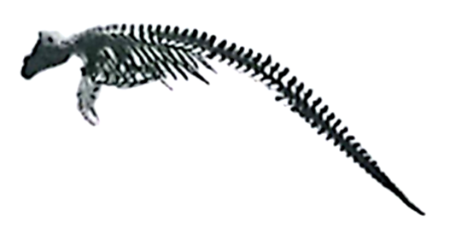
A．长江江豚的绪、猫的前肢和人的上肢骨骼比较，可以作为生物具有共同祖先的证据
B．长江中所有江豚个体所含有的控制继形状的基因，叫做江豚的基因库
C．长江中所有江豚之间可以自由交配产生可育后代，所以它们是一个物种
D．江豚进化过程中，其他物种和环境会因为江豚的进化而进化
8．下列有关人体内环境及其稳态的叙述，正确的是（ ）
A．人在进行一定强度体力劳动后，手掌上可能被磨出水泡，水泡的成分中蛋白质的含量最高
B．血浆渗透压降低可使红细胞失水皱缩
C．草履虫可通过内环境与外界环境进行物质交换
D．临床上静脉注射后，药物可经血浆、组织液到达靶细胞
9．图是人体被某寄生虫感染后，发生特异性免疫的部分过程。下列叙述错误的是（ ）
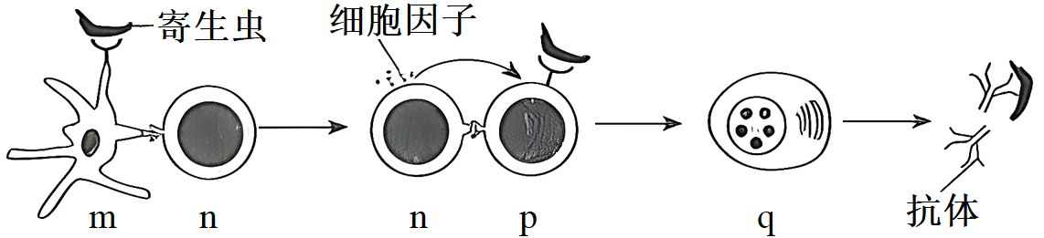
A．m属于抗原呈递细胞，淋巴细胞不属于抗原呈递细胞
B．p为B细胞，其活化需两个信号的刺激和细胞因子的作用
C．n为辅助性T细胞，能分泌细胞因子、接受和传递信息
D．q为浆细胞，其分泌的特异性抗体能随体液在全身循环并与相应病原体结合
10
．研究人员对贵州某林区两种主要乔木黄牛木和鸭脚木进行了调查。如图表示两物种种群数量的比值(D=黄牛木的种群数量/鸭脚的种群数量)随时间变化的曲线下列叙述正确的是（ ）
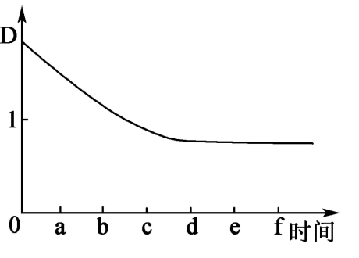
A．0~c时间段黄牛木对生活资源的竞争力逐渐增强
B．若要调查两种乔木的种群密度，可以在同一区域进行取样调查
C．鸭脚木幼树和成年树高度不同体现了群落的垂直结构
D．森林中林下植物的种群密度主要取决于林冠层的郁闭度，体现了密度制约因素影响林下植物种群数量
11．群落是一定时空条件下不同物种的天然群聚。根据群落的外貌和物种组成等方面的差异，可以将陆地的群落分为不同类型。在不同的群落中，生物适应环境的方式不尽相同。下列关于群落的叙述，错误的是（ ）
A．群落中两种动物的食性相同，但它们的生态位可能不相同
B．群落中种群密度大的就是该群落的优势种
C．一个群落中的物种数目称为物种丰富度
D．草原上的植物往往根系发达，叶片狭窄，表面有茸毛或蜡质层
12．刺梨具有防癌抗癌、抗衰老的作用，刺梨汁口感酸酸的，贵州的刺梨以品质优而得到大家的青睐，在我省脱贫增收中发挥重要作用，下列有关刺梨酒制作的叙述，错误的是（ ）
A．在发酵初期向发酵装置通入氧气用于增加菌种数量加快发酵速度
B．在发酵过程中随着发酵产物的增加会进一步促进发酵菌的活性
C．随着发酵的进行，发酵液的pH会呈中性或弱酸性
D．发酵后期的主要产物能与酸性重铬酸钾反应是灰绿色
13．某研究小组以同一品种芹菜根尖和花粉母细胞为材料，开展芹菜染色体核型分析实验。图甲乙是从两种材料的30个显微图像中选出的两个典型图像。下列叙述不正确的是（ ）
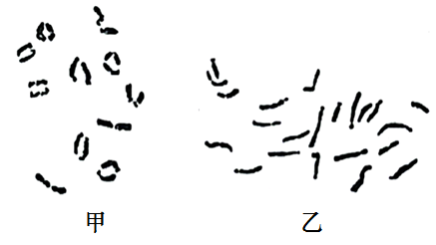
A．图甲是该芹菜的花粉母细胞的染色体
B．该芹菜是二倍体生物，共有11对同源染色体
C．图乙能确定该品种细胞中未发生染色体数目变异
D．图乙细胞若进行有丝分裂，则视野中观察到的分裂期细胞占比较多
14．贵州多地通过种植牛腿南瓜(如图)实现了脱贫，贵州本南瓜多为扁盘状，牛腿南瓜呈长条状，将本地南瓜与牛腿南瓜间种，收获的F₁代南瓜有扁盘状、长条状。将收获的扁盘状南瓜自交，部分植株后代全为扁盘状，部分植株自交后代表型扁盘状:球状:长条状=9:6:1。在不考虑突变和互换的情况下，下列相关叙述错误的是（ ）
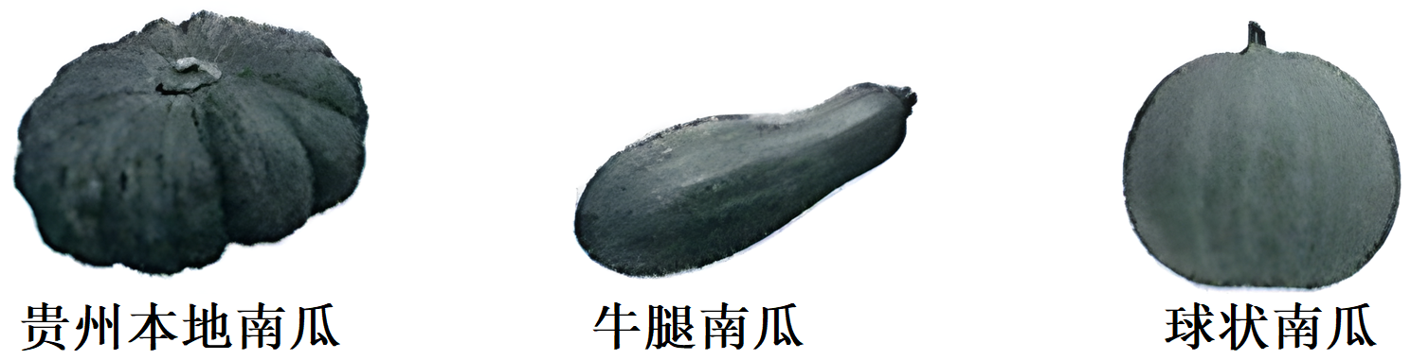
A．南瓜形状表型最少由两对以上的等位基因控制，且最少有两对遵循自由组合定律
B．南瓜表型的差异可能是基因与基因表达产物之间相互作用形成的
C．F₂代球形南瓜最少有两种基因型的纯合子
D．球状南瓜的出现，是因为盘状南瓜雌雄配子结合时发生基因重组
15．人体中的血红蛋白(Hb)型要有R型和T型，其中R型与氧结合的亲和力是T型的500倍，血液pH升高、温度下降等因素都可使Hb由T型转化为R型。已知血红蛋白氧饱和度与血红蛋白—氧亲和力呈正相关，如图表示氧分压与血红蛋白氧饱和度的关系。下列叙述正确的是（ ）
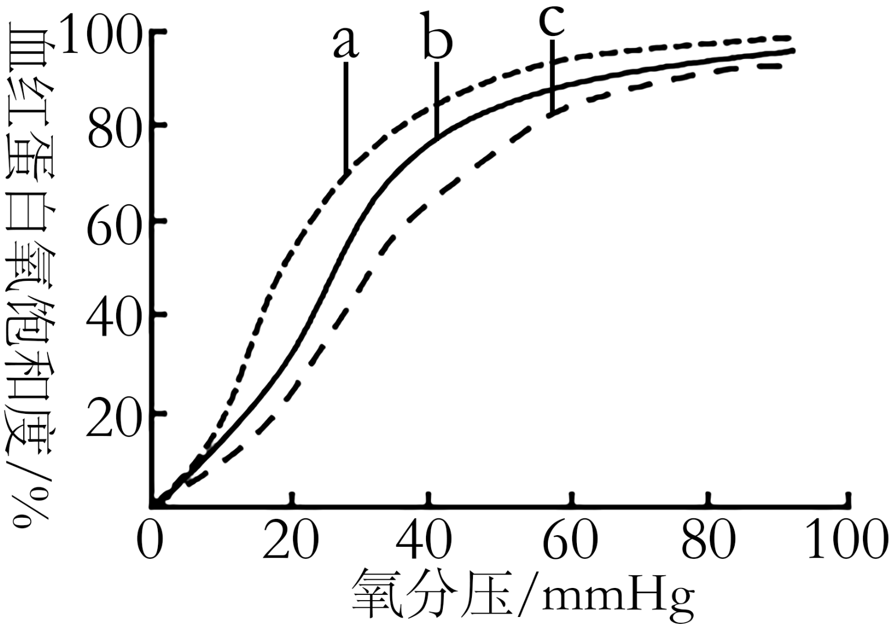
A．血液流经组织后，CO₂含量下降，有利于氧合血红蛋白结合O₂
B．血红蛋白的构型由R型变为T型时，实线b向虚线a方向偏移
C．机体运动后或炎症等能使组织温度增高，实线b向虚线a方向偏移
D．在肺部毛细血管处，血红蛋白由T型向R型转变，实线向虚线a方向偏移
16．贵州省乌江、赤水河、锦江、清水江这四个水系是长江流域的重要生态屏障。为恢复赤水河某段“水体—河岸带”的生物群落，研究人员选择赤水河流域常见的植物进行栽种。植物种类、分布及叶片或茎的横切面如图。下列有关叙述正确的是（ ）
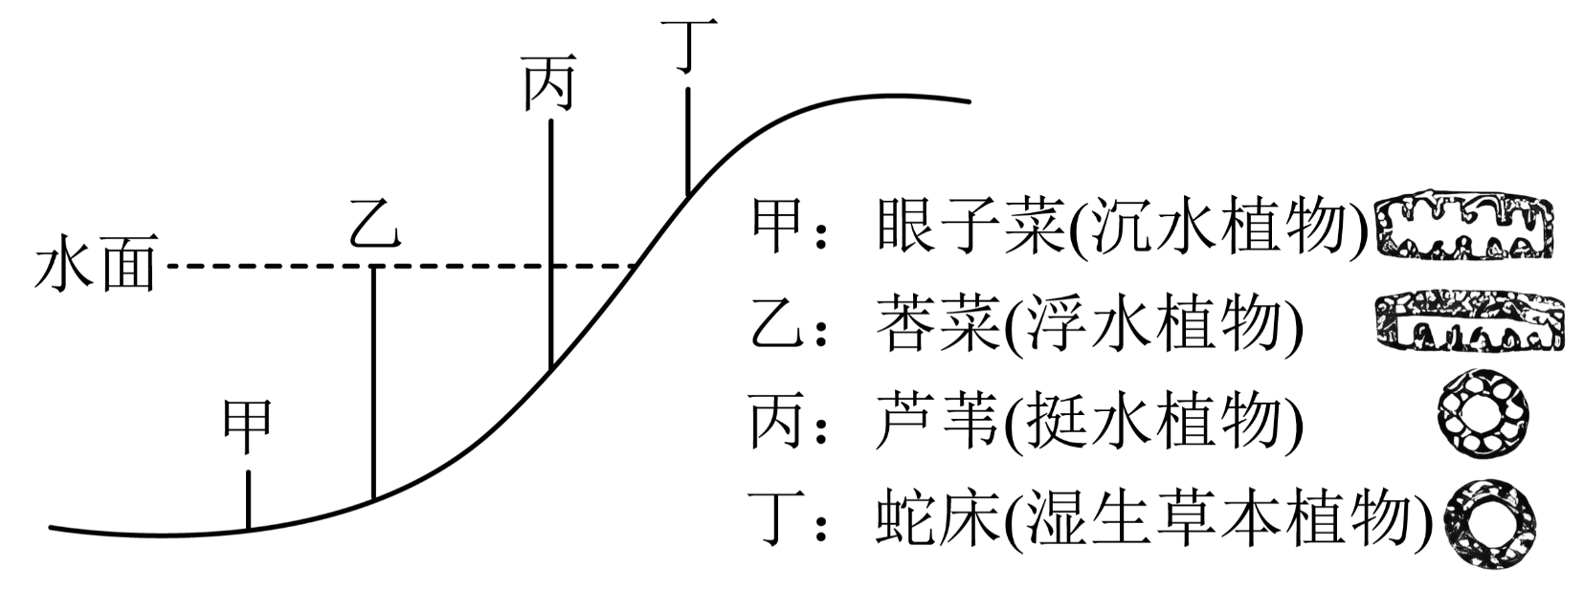
A．丙与丁的分布体现了群落的垂直结构
B．四种植物的气腔均不利于根系的呼吸
C．不同位置上植物种类的选择，遵循了协调与平衡原理
D．生态恢复工程使该生态系统的营养结构更复杂，抵抗力稳定性和恢复力稳定性都增强

二、非选择题
17
．贵州是唯一兼具高海拔、低纬度、多云雾三个适宜种茶制茶条件的茶区贵州得天独厚的地理环境，及其全面禁止除草剂和水溶性农药，孕育出贵州茶“高水浸出物、高氨基酸、高氨酚比”的鲜浓品质。贵州某茶区地处高海拔的山区环境早春低温寡照导致茶树新梢生长迟缓，采摘期延迟。研究人员于茶树新梢开始生长时进行夜间不同光源补光处理(21d)。设夜间不补光(CK)、LED1(红蓝光质比0.81)补光、LED2(红蓝光质比1.65)补光和LED3(红蓝光质比2.10)补光4种处理，以期明确适宜该茶园使用的LED补光灯，为春茶高品质培提供理论依据和实践指导。部分实验数据如下表，据此回答下列问题:
不同LED灯补光后对茶树新梢叶生长的影响
处理 | 芽头生长情况 |  | 茶叶中相关物质含量
处理 | 百芽鲜重(g/百个) | 发芽密度(个/m²) | 多酚(%) | 游离氨基酸(%) | 酚氨比
CK | 20.7 | 219 | 22.7 | 1.8 | 12.6
LED1 | 29.0 | 252 | 27.9 | 2.4 | 11.2
LED2 | 22.0 | 271 | 25.6 | 1.9 | 13.2
LED3 | 21.7 | 209 | 24.1 | 1.8 | 13.7
(1)氨基酸、茶多含量及比能衡量茶叶品质。其中茶多酚影响茶叶的色泽、苦味和涩味，氨基酸影响茶叶鲜爽味。通常在氨基酸、茶多酚含量高且比值 (填“高”或“低”)时，绿茶的味感才能保持浓而鲜爽。该茶区影响茶树进行光合作用的主要环境因素是 (答出2点即可)，茶园补光采用红蓝光的主要原因是 。
(2)茶树叶肉细胞进行光合作用的总反应式为 。其中光反应产生的还原型辅酶 ，与线粒体产生的NADH (填“是或“否”)相同。
(3)实验结果表明，早春低温弱光环境下的茶园用红蓝光质比为 的LED灯进行补光，实现高产优质的效果显著。结合表中数据谈谈得出这一结论的依据: 。
18．修文猴桃和水城红心猴桃为两地脱贫攻坚贡献了重要力量，某研究小组同学对猕猴桃展开遗传学调查，发现猕猴桃属于XY型雌雄异株植物，表型多种多样，比如叶有毛和无毛，由基因A/a控制，叶型有心形和圆形，由基因B/b控制，两对基因独立遗传。(不考突变、互换和XY同源区)
(1)猕猴桃叶的有毛对无毛性状在遗传学上叫做 ，在遗传时遵循 定律。
(2)同学在农场获取的一批有毛圆形叶的猕猴桃幼苗，种植后让雌雄植株随机交配收获F₁后单独种植，幼苗表型为有毛圆形:无毛圆形=3:1两种性状；为了探究型性状的显隐性，同学甲选用圆形叶雌性植株与F₁的圆形叶雄性植株杂交，获得的F₂中圆形叶雌雄植株均有，心形叶全为雄性植株。猕猴桃的显性性状为 ；同学们在农场获得的猕猴桃基因型为 。

(3)猕猴桃叶片有毛一定程度上可以防止害虫啃食叶片，圆形叶片比心形叶片光合面积大，现将纯合有毛心形雌性和纯合无毛圆形雄性植株杂交，获得F₁，F₁雌雄个体相互交配，获取F₂中的有毛圆叶雌性植株所占比例为 ．
19．花开花落，春华秋实，植物的生命活动调节受基因的调控、激素的调节和环境因素的影响，它们是相互作用、协调配合的。回答下列与植物生命活动调节有关的问题:
(1)生长素的合成部位是 ；研究发现，生长素在棉花植株中某一部分可以逆浓度梯度运输，缺氧会严重阻碍这一过程，这说明生长素的运输方式是 。
(2)将休眠状态的某植物种子置于0~5℃的低温条件下1~2个月，可使种子提前发。处理过程中种子内赤霉素、脱落酸含量的变化情况如图所示。图中曲线a、b分别表示 、 的含量变化。
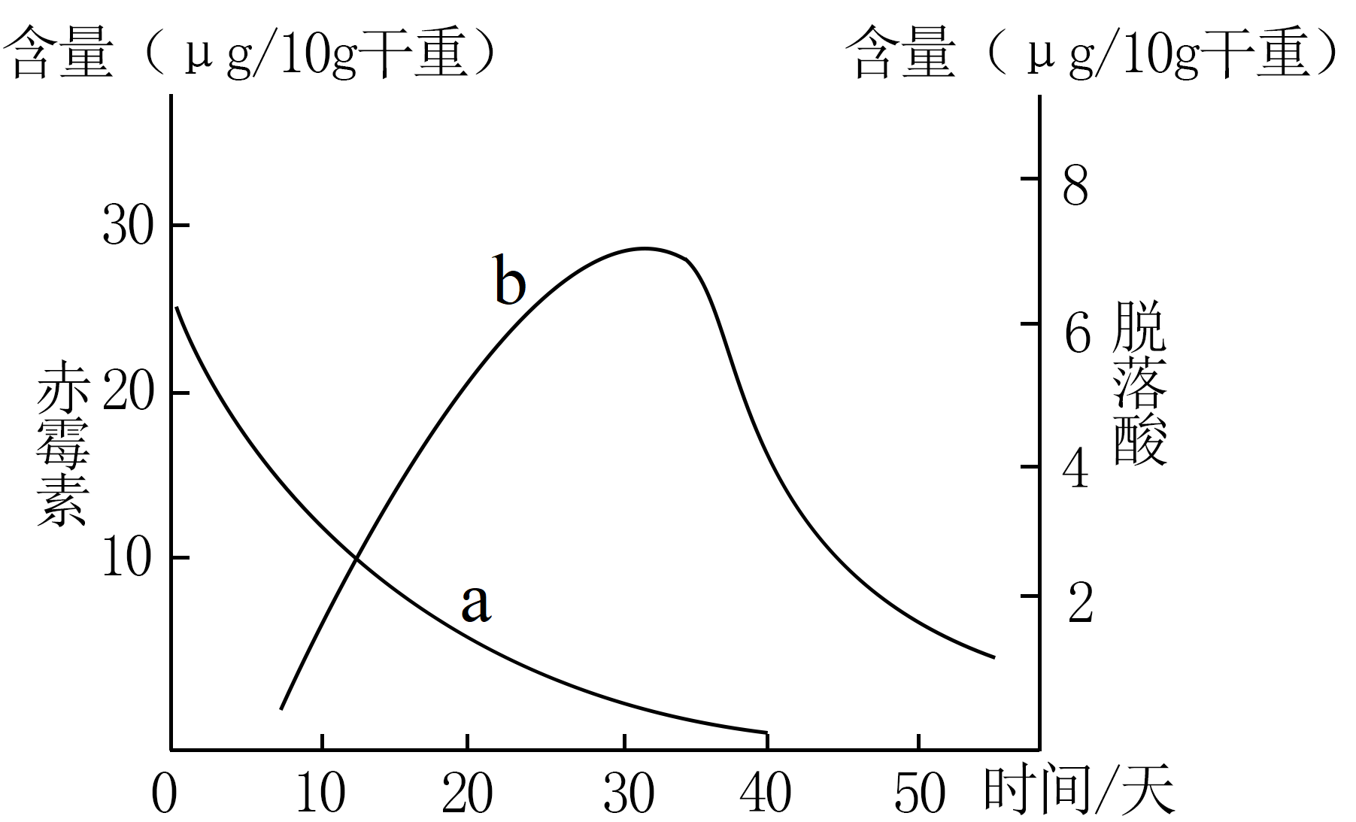
(3)用头和文字恰当的表示调节植物生长发育的环境因素、植物激素和基因表达的关系: 。
20．南明河作为贵阳市的母亲河，经调查发现，曾经多处断面受到污水(含大量有机物)污染，藻类大量繁殖，水体浑浊。经过综合治理，从水患频发到“最美家乡河”，再到生态文明的样本。回答下列问题:
(1)在南明河治理过程中，通过建立湿地公园增加生物多样性，发挥湿地的自然净化能力和防洪安全功能，同时也呈现出特色湿地景观。这体现了生物多样性的 价值。
(2)湿地生态系统的结构包括 。
(3)南明河里某些植物开花需要光信息刺激，当日照时间达到一定长度时，植物才能开花。其中光属于生态系统信息传递中的 信息，该过程体现了信息传递的什么作用? 。
(4)要维护修复后的南明河，在不改变该群落中物种组成的前提条件下，应采取 (举一例)等措施，避免水质再次遭到破坏。
21．回答下列与生物技术工程有关的问题：
(1)抗体—药物偶联物(ADC)通过细胞素与能特异性识别肿瘤抗原的单克隆抗体结合，实现了对肿瘤细胞的选择性杀伤，ADC通常由抗体、接头和药物三部分组成，其作用机制如图，请回答下列问题
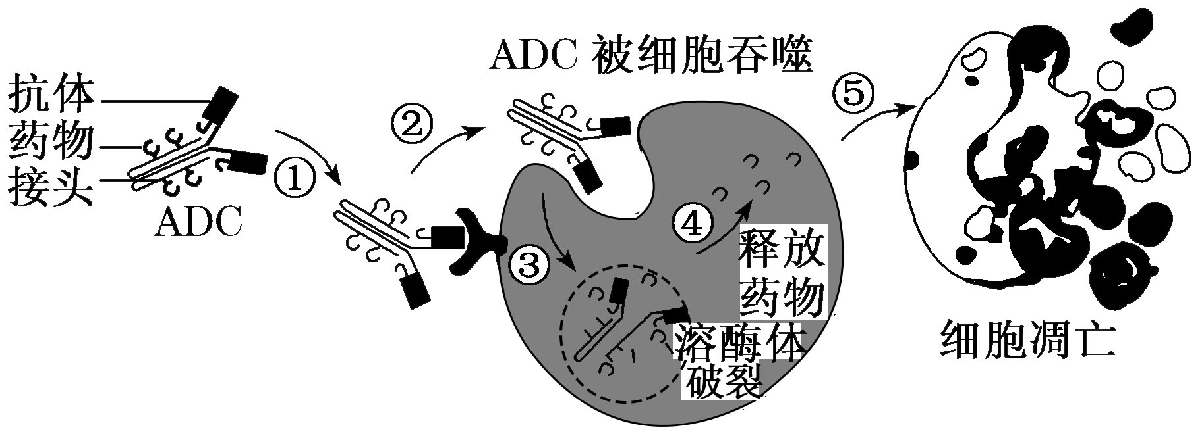
①ADC在治疗肿的作用是 。
②细胞毒素药物对机体正常组织会有毒性，若抗体的选择性较差或正常组织存在与抗体对应的抗原，则会造成细胞毒素药物投递到 ，造成靶向毒性。
③接头不稳会造成 ，在体内暴露，从而造成脱靶毒性。
(2)引物是一小段能与DNA母链的一段基序列补配对的短单链核酸，用于PCR的引物长度通常为20~30个核酸，在配对时引物是与母链的 (填“3′”或“5′”)端配对，在DNA聚合用下将4种脱核添加到引物的 (填“3′”或“5′”)端。
(3)高产奶牛的繁殖可以通过克隆，普通奶牛提供卵细胞，高产奶牛提供体细胞核若研究发现供体高产奶牛细胞中线粒体发达，故它的产奶量高，则获得的克隆小牛成年后 (填“具有”或“不具有”)这一优良性，分析的依据是 。

以上内容仅为本文档的试下载部分，为可阅读页数的一半内容。如要下载或阅读全文，请访问：https://d.book118.com/937040166135006035

